Resource: unfoldingWord® Open Bible Stories
unfoldingWord® Open Bible Stories © 2022 unfoldingWord. Released under CC BY-SA 4.0 license. unfoldingWord® Open Bible Stories has been adapted in the following languages: Tok Pisin, Arabic (عربي), French (Français), Hindi (हिंदी), Indonesian (Bahasa Indonesia), Portuguese (Português), Russian (Русский), Spanish (Español), Swahili (Kiswahili), and Simplified Chinese (简体中文) from unfoldingWord® Open Bible Stories © 2022 unfoldingWord. Released under CC BY-SA 4.0 license by Mission Mutual

unfoldingWord® Open Bible Stories

2. В мире появляется грех

Адам и его жена жили в прекрасном саду, который Бог создал для них. Они были счастливы. Они не носили одежду, но им не было стыдно, потому что в мире не было греха. Адам и его жена часто гуляли в саду и беседовали с Богом.
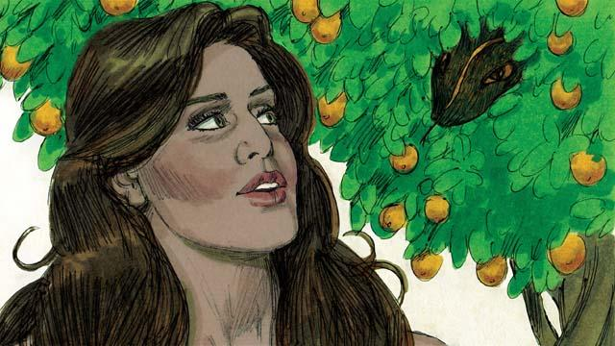
Но в саду был змей. Он был очень хитрым. Змей спросил женщину: «Это правда, что Бог не разрешил вам есть плоды с деревьев в саду?»
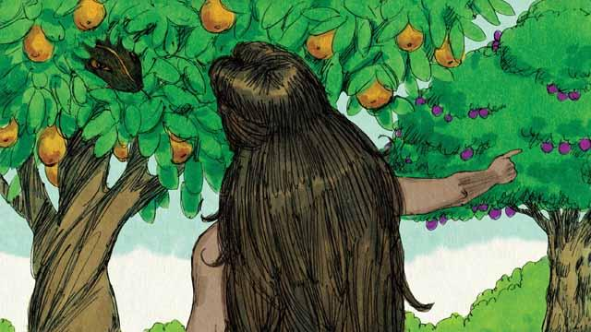
Женщина ответила: «Бог разрешил нам есть плоды с любого дерева, кроме дерева понимания добра и зла. Он сказал нам: ʺЕсли вы съедите плод с этого дерева или хотя бы прикоснётесь к нему, то умрёте!ʺ»
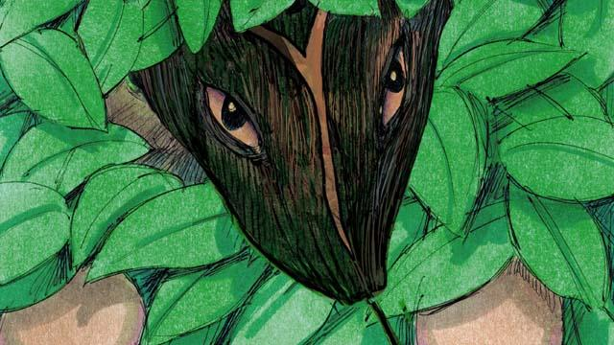
Змей ответил женщине: «Неправда! Вы не умрёте. Бог знает, что как только вы съедите этот плод, вы станете такими же, как Он, и будете понимать, что такое добро и что такое зло».
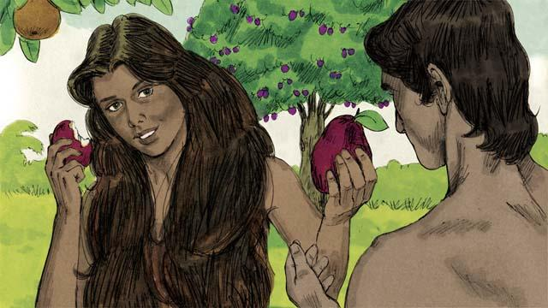
Женщина увидела, что плоды выглядят красиво и аппетитно. Она захотела получить знания, которые дают эти плоды, поэтому сорвала их и съела один плод. Затем она дала один из плодов этого дерева мужу, и он тоже съел его.
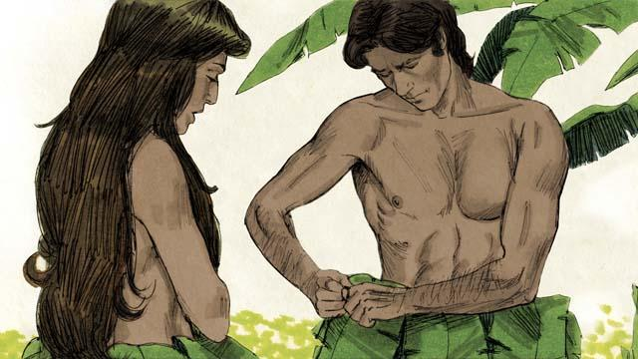
Съев запретный плод, Адам и его жена начали видеть всё по-другому и осознали, что они голые. Тогда они сделали одежду из листьев, желая прикрыть свои тела.
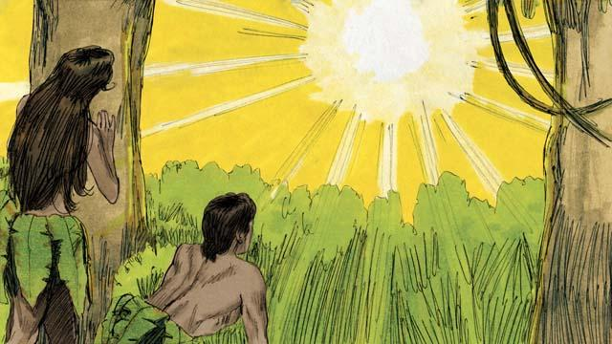
Подул свежий ветер, и Адам с женой услышали, как Бог ходит по саду. Они спрятались от Бога. Тогда Бог позвал человека: «Адам, ты где?» Он ответил: «Я услышал, что Ты ходишь по саду, испугался, потому что я голый, и решил спрятаться».
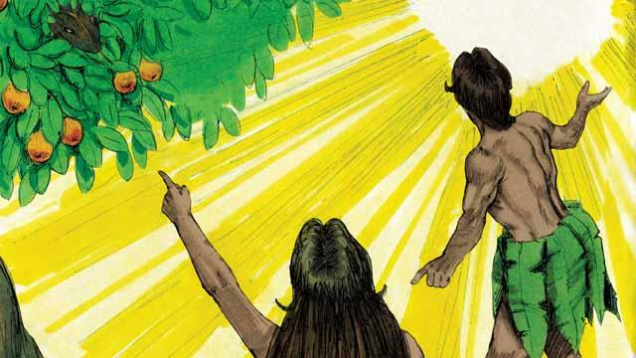
Бог спросил: «Кто сказал тебе, что ты голый? Может быть, ты съел плод, который Я запретил тебе есть?» Адам ответил: «Ты дал мне эту женщину, а она дала мне этот плод». Тогда Бог спросил женщину: «Зачем ты это сделала?» Женщина ответила: «Это змей обманул меня».

Тогда Бог сказал змею: «Теперь ты проклят и будешь ползать на животе и питаться пылью. Вы с женщиной будете врагами. Также и ваши потомки будут врагами друг другу. Ты ранишь потомка женщины в пятку, а он разобьёт твою голову».
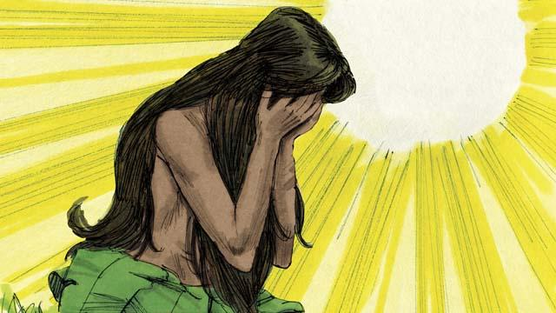
Затем Бог сказал женщине: «Я сделаю твою беременность мучительной, и твои роды очень болезненными. Ты будешь стремиться владеть своим мужем, но муж будет иметь власть над тобой».
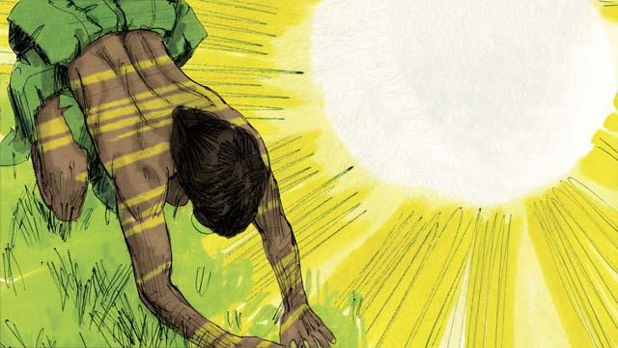
А мужчине Бог сказал: «Ты послушался свою жену, но не послушался Меня. Теперь земля проклята, и тебе придётся упорно трудиться, чтобы получать от неё плоды. А однажды ты умрёшь, и твоё тело вернётся в землю». Бог дал Адаму и его жене одежду из шкуры животных. Адам назвал свою жену Ева, что означает «дающая жизнь», потому что она должна была стать матерью всех людей.
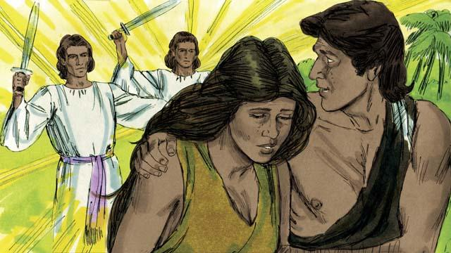
Затем Бог сказал: «Теперь люди, как и Мы, знают, что такое добро и что такое зло, и нельзя допустить, чтобы они ели плоды с дерева жизни и жили вечно». Поэтому Бог выгнал Адама и Еву из сада и поставил могучих ангелов у входа в сад, чтобы никто больше не мог есть плоды с дерева жизни.
Библейская история из Бытия 3

